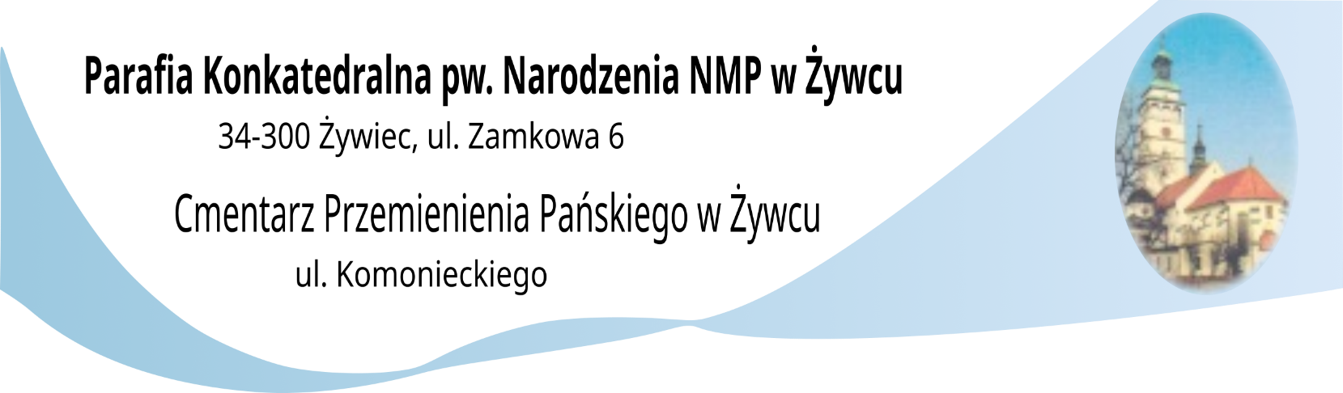

Oświadczenie w razie przekazania zdjęcia
☐ | Ja niżej podpisany/a wyrażam zgodę na nieodpłatne, nieograniczone czasowo oraz terytorialnie, wielokrotne wykorzystywanie i rozpowszechnianie przekazanej fotografii Osoby Zmarłej Wpisz imię i nazwisko osoby, której dotyczą zdjęcia. przez Parafię pw. Narodzenia Najświętszej Marii Panny w Żywcu w:  - w mediach elektronicznych, w szczególności na stronach internetowych i mediach społecznościowych,  - prasie, broszurach, ulotkach, gazetkach,  - za pośrednictwem wszelkich pozostałych mediów/kanałów dystrybucji informacji, wyłącznie w celu upamiętnienia Osoby Zmarłej, w tym na obrót egzemplarzami, na których utrwalono fotografię, oraz na jej zwielokrotnianie wszelkimi dostępnymi aktualnie technikami i metodami (w szczególności na polach eksploatacji obejmujących: a) w zakresie utrwalania i zwielokrotniania – wytwarzanie dowolną techniką nieograniczonej ilości egzemplarzy, w tym techniką drukarską, reprograficzną, audiowizualną, zapisu magnetycznego, techniką cyfrową; b) w zakresie rozpowszechniania w inny sposób – publiczne wystawienie, wyświetlenie, odtworzenie, nadawanie, reemitowanie, w tym w sieci w Internet, wprowadzenie do pamięci komputera, przesyłanie za pomocą sieci multimedialnej, w tym w sieci Internet oraz inne publiczne udostępnianie w taki sposób, aby każdy mógł mieć do nich dostęp w miejscu i w czasie przez siebie wybranym).  Fotografia może być użyta do różnego rodzaju form elektronicznego przetwarzania obrazu, kadrowania i kompozycji, bez obowiązku akceptacji wyniku końcowego, lecz nie w formach obraźliwych lub ogólnie uznanych za nieetyczne.  Jednocześnie oświadczam, iż posiadam prawo do udzielania zezwolenia w zakresie opisanym powyżej.

Data i miejsce |  | Podpis
Data., Miejsce. |  | Podpisz się imieniem I nazwiskiem.

